Zajęcia 14.04 „Przybysze z kosmosu”
- Spotkanie z ufoludkiem – słuchanie rymowanki recytowanej przez N., ilustrowanej sylwetą ufoludka.
Jestem Ufuś piegowaty, mam ubranko w srebrne łaty, a na głowie czułki dwa, skaczę lekko: hopsa,sa. Mieszkam sobie we wszechświecie, podróżuję w swej rakiecie. Przyjaciela zdobyć chciałem, więc na Ziemię przyleciałem. Zaprzyjaźnić chcę się z wami, choć jesteście jeszcze mali. Złego nic mi nie zrobicie? Czy bać muszę się o życie? Chętnie z wami porozmawiam. Przyjacielski ukłon składam. Ziemia piękną jest planetą, choć od mojej tak daleką. Poznać wasze chcę zwyczaje i pozwiedzać różne kraje.
- Rozmowa z dziećmi na temat: Czy w kosmosie można spotkać żywe istoty?
• Wyjaśnianie pojęcia ufoludek.
- Omawianie ilustracji przedstawiającej kosmos, rakietę, ufoludki. – zał.1
- „Wyprawa w kosmos” –zabawa ruchowa „JOGA” - https://www.youtube.com/watch?v=DBYZXW0PqmA

Zabawa plastyczna „Mój ufoludek”.
-dzieci otrzymują kartki oraz farby
-zadaniem dzieci jest nanieść na kartkę dużą krople farby ( można to zrobić wykorzystując słomkę do napojów).
- dzieci rozdmuchują krople farby na fantazyjne kleksy
-do powstałych kleksów, po wyschnięciu domalowują flamastrami dodatkowe elementy
-dzieci nadają imiona swoim ufoludkom.
LUB „Ufoludek” z płyty CD
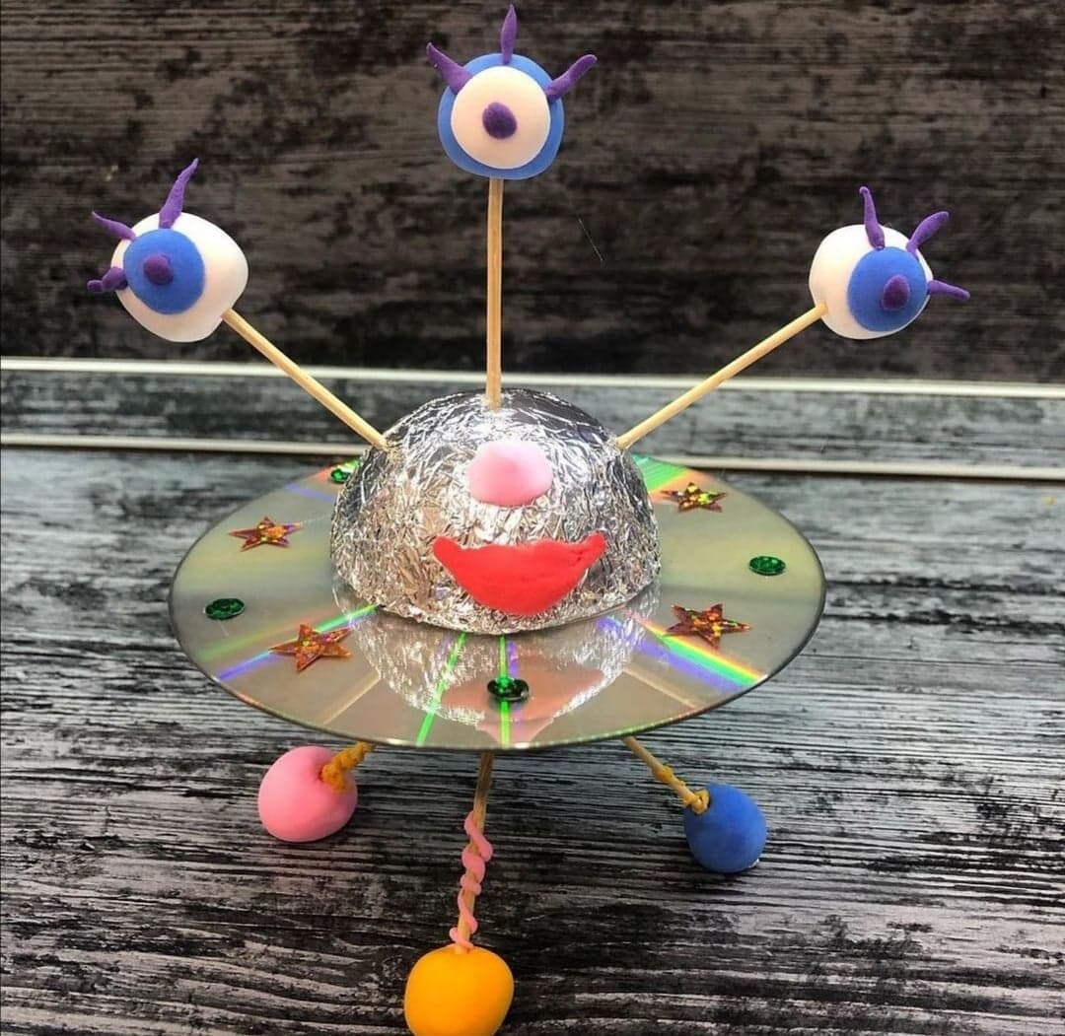
- Dodatkowo 5 latki wykonują karty pracy w podręczniku s.72, dla pozostałych dzieci karty pracy do wykonania – zał. 2

